**BASES**

**ARTÍCULO 1: Organización y Fecha**

RPM Producciones organizará la corrida recreativa y competitiva de atletismo pedestre denominada “Corrida San José de Maipo 2016” a efectuarse el día domingo 20 de Noviembre del presente año.

**ARTÍCULO 2: Objetivo**

Esta actividad recreativa y competitiva tiene como objetivo crear más espacios para la actividad física, contribuir al fomento y desarrollo del turismo, a través del deporte en la comuna.

**ARTÍCULO 3: Horarios**

“Corrida San José de Maipo 2016”, se realizará el día domingo 20 de noviembre, contemplando 3 distancias: **5 km, 13 km y 26 km (superior al Medio Maratón)**. La competencia se dará inicio a las 08:00 horas, para la distancia de 26 Kilómetros, luego a las 08:30 horas será la largada para las distancias 5 y 13 Kilómetros. El tiempo máximo de duración para que los atletas completen la totalidad del recorrido de 26k, será de 3.5 horas, cerrándose la llegada a las 11:30 horas. A partir de ese momento, se procederá a levantar todos los puestos de apoyo logístico, así como los puntos de control y seguridad, quedando el circuito abierto al tránsito vehicular.

La organización va a disponer de buses gratuitos para el traslado de los competidores a cada uno de los 3 puntos de partida, pero no es obligatorio para aquellos que van en familia, donde pueden ir a dejar al participante y devolverse al punto de meta que es la plaza de San José de Maipo.

Se exige no dejar ningún medio de transporte en el recorrido mientras se realiza la carrera, para eso existirán sectores específicos para dejar el vehículo que se comentan a continuación.

El traslado en buses a cada punto de partida se va a dividir en 2 zonas.

Participantes de 26 kilómetros:

En caso de asistir sólo, dejar su vehículo en recinto cerrado ubicado en la calle “Los Castaños”, ubicado a 300 metros hacia San José de Maipo desde el frontis del Club de Campos Las Vizcachas.

Para éste caso, los buses comenzarán los viajes desde el frontis del recinto a partir de las 06:00 hrs y cada 30 minutos. El último bus que sale del recinto será a las 07:30, así que solicitamos puntualidad ya que cada punto de partida va a tener servicio higiénico, guardarropía, hidratación y frutas.

En caso de venir en familia o grupo donde hay alguien que puede ir a dejar a los participantes al punto de partida, puede efectuarlo y debe volver inmediatamente a la plaza de armas de San José donde será la meta.

Corredores de 5 y 13 Kilómetros:

En caso de asistir sólo, pueden dejar su vehículo en reciento cerrado llamado “Parque del Rio” con un valor de ingreso promocional para los participantes, cuya entrada se ubica en la intersección de las calles Cuatro Sur y Del Rio. Esto es a 300 metros de la plaza de armas hacia el sur, por la calle Del Rio.

En caso de venir en familia o grupo donde existe alguien que puede ir a dejar a los participantes al punto de partida, puede efectuarlo y debe volver inmediatamente a la plaza de armas de San José donde será la meta.

Para ambas distancias, los buses comenzarán los viajes para dejar a los corredores a los puntos de partida de 5K y 13K desde las 06:00 con una frecuencia de 30 minutos. El último bus va a partir a las 07:30, así que solicitamos puntualidad ya que cada punto de partida existirá servicio higiénico, guardarropía, hidratación y frutas.

Éste servicio de traslado será completamente gratuito y limitado sólo para aquellos participantes que estén oficialmente inscritos presentando el número del corredor y su carnet de identidad.

**ARTÍCULO 4: Recorridos y distancias**

**El tipo de pavimento de las 3 distancias es de asfalto y con variadas pendientes durante el trayecto.**

• Distancia 26 Kilómetros.

La partida se ubica en sector “Las Vertientes”, desvío por ruta G-27 hacia la localidad de “el Toyo”. En ese lugar se ubicará el punto de partida debidamente señalizado.

El recorrido corresponde al tramo demarcado en color azul, siempre rodeando los cerros del sector y el borde del río Maipo. La llegada finaliza en la plaza de armas de la comuna.

Se señalan los extremos del recorrido con las letras P (Partida) y M (Meta).

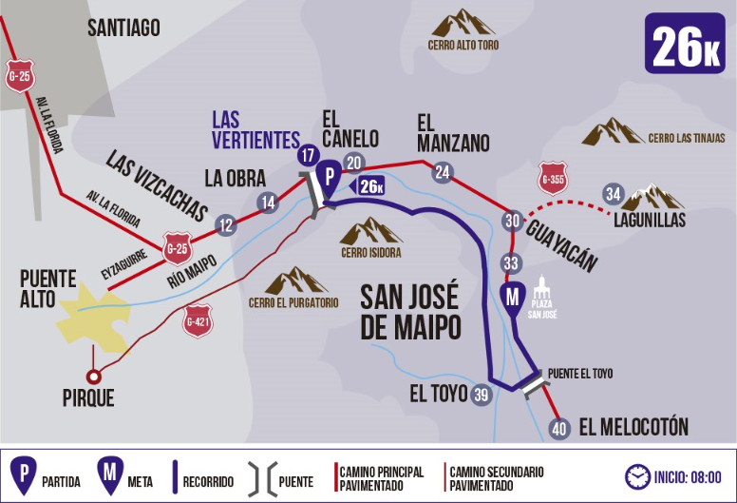

• Distancia 13 Kilómetros.

Para llegar a la partida, deben seguir por desvío “El Toyo” (ruta G-27) y continuar por el mismo trayecto de la distancia 26K a un punto intermedio, la cual, estará adecuadamente señalado. Finaliza en plaza de armas de la comuna.

El trayecto corresponde al tramo señalado en color azul y se señalan los extremos del recorrido con las letras P (Partida) y M (Meta).

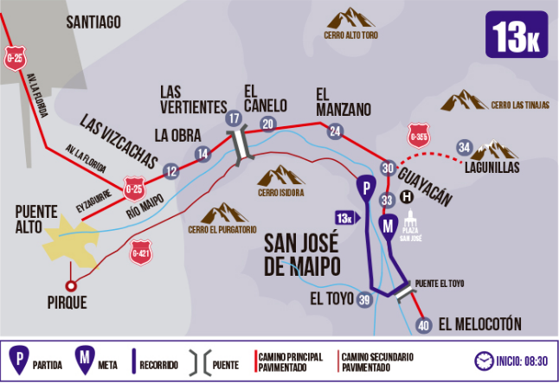

• Distancia 5 Kilómetros.

Este recorrido comienza aproximadamente a 1 kilómetro del puente el Toyo y se señala con un color claro. Finaliza en la plaza de armas de la comuna.

Se señalan los extremos del recorrido con las letras P (Partida) y M (Meta).

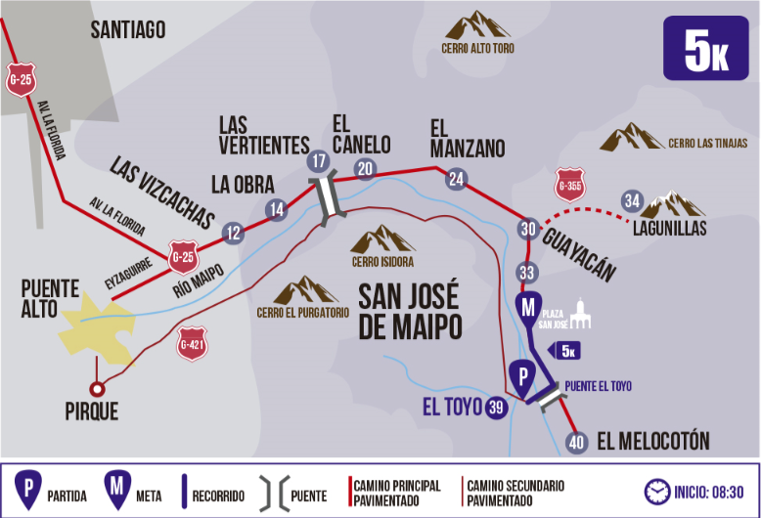

**ARTÍCULO 5: Inscripciones**

Las inscripciones se realizarán en forma online en el sitio web **“**[**www.rpmproducciones.cl**](http://www.rpmproducciones.cl)**”**, a través del formulario de inscripción diseñado para tal efecto, completando cada atleta los datos solicitados. Este documento será leído y aceptado por el/la atleta, quedando oficialmente inscrito(a) en el evento solo cuando la organización, que dispone de un plazo de 48 horas, haya verificado la cancelación del valor de inscripción, según plazos y periodos establecidos que más adelante se especifican.

Si el/la atleta no cumpliera estos procedimientos, su inscripción se invalidará automáticamente.

La carrera contempla los siguientes topes de inscritos por distancia:

5K: máximo de 500 cupos

13K: máximo de 500 cupos

26K: máximo de 500 cupos

**ARTÍCULO 6: Valores**

VALORES Y PERIODOS DE INSCRIPCION, VALIDOS SOLO HASTA COMPLETAR CON EL LÍMITE DE INSCRITOS POR DISTANCIA.

 1) Atletas Nacionales.

a) Período promocional “Preventa”: entre el 05 de Julio y el 08 de Agosto de 2016, ambas fechas inclusive.

**• Corrida 5K: $8.000**

**• Corrida 13K: $14.000**

**• Corrida 26K: $17.000**

b) Primer Periodo: entre el 09 de Agosto al 12 de Septiembre de 2016, ambas fechas inclusive.  
  
**• Corrida 5K: $10.000**

**• Corrida 13K: $16.000**

**• Corrida 26K: $19.000**

(c) Tercer Periodo: entre 13 de Septiembre al 15 de Octubre de 2016, ambas fechas inclusive. A menos que las inscripciones se hubieran agotado con anterioridad.

**• Corrida 5K: $11.000**

**• Corrida 13K: $17.000**

**• Corrida 26K: $20.000**

2) Atletas Extranjeros.

• Toda distancia tiene el valor de US $25 para cualquier periodo de inscripción. A menos que las inscripciones se hubieran agotado con anterioridad.

NOTAS IMPORTANTES:

* Todos Los períodos de inscripción detallados anteriormente y sus respectivos valores, tendrán validez solo hasta completar los 500 cupos para cada distancia.

* Si el/la participante, por razones fortuitas o fuerza mayor, no participa del evento, valor de la inscripción no será reembolsado.

* Queda estrictamente PROHIBIDA la entrega de falsa información en el formulario de inscripción, así como también de suplantar la identidad de un corredor, compitiendo con un número de carrera asignado a otra persona o inscribirse en una categoría que no corresponda a la realidad, siendo sancionada por la organización y sin derecho de devolución del valor de su inscripción.

* Finalmente, estará estrictamente prohibida la re-venta de inscripciones. La persona que sea sorprendida revendiendo inscripciones del evento será sancionada conforme a la ley, quedando la inscripción anulada y sin derecho a devolución de valor alguno.

**ARTÍCULO 7: Categorías**

Podrán participar en este evento todas las personas, damas o varones, que tengan 18 años cumplidos hasta el día de la prueba. No obstante, los atletas de 15 a 17 años podrán participar sólo en las distancias de 5 y 13 kilómetros, debiendo presentar autorización simple (sin legalizar) firmada por el padre o representante legal y ser acompañados al momento del retiro del número de la competencia. En el caso de que el adulto responsable no pueda asistir al evento, se aceptará en su lugar una autorización firmada, más una fotocopia del carnet de identidad de éste.

|  |  |
| --- | --- |
| Damas Juveniles 15 a 19 años | Varones juveniles 15 a 19 años |
| Damas 20 a 29 años | Varones 20 a 29 años |
| Damas 30 a 39 años | Varones 30 a 39 años |
| Damas 40 a 49 años | Varones 40 a 49 años |
| Damas 50 a 64 años | Varones 50 a 64 años |
| Damas 65 a más años | Varones 65 a más años |
| Damas con discapacidad | Varones con discapacidad |

**ARTÍCULO 8: Entrega de números y Kit de competencia**

Junto con el número de participación, se hará entrega de un bolso-mochila del evento, la polera oficial y chip de control electrónico, que registrará el tiempo oficial final de cada participante, entendiendo como tal, el tiempo que comienza con el disparo, bocina, cañón o similar que la organización defina.

El kit de productos será entregado a los atletas previamente inscritos, el viernes 18 de Noviembre de 12:00 a 19:00 horas en la plaza de armas de la comuna de San José de Maipo y para el día sábado 19 de noviembre el retiro será en algún lugar céntrico de Santiago en el mismo horario y será avisado con la debida anticipación a través de nuestro sitio web www.rpmproducciones.cl. Para el retiro de Kit de competencia, el atleta deberá presentar su documento de identidad y comprobante de pago.

El número de la competencia debe colocarse obligatoriamente en el pecho del participante, completamente extendido y horizontal, sin retocar, manipular, recortar ni doblar hasta el término de la carrera.

NO SE ENTREGARÁ KIT DE COMPETENCIA EL DIA DEL EVENTO NI POSTERIOR A ÉL.

NOTA IMPORTANTE:

El control del evento mediante sistema Chip, lo proporciona una empresa externa a la organización, asumiendo esta, toda la responsabilidad en cuanto a entrega de resultados y tiempo de cada uno de los atletas.

**ARTÍCULO 9: Premios**

La clasificación oficial de los/las atletas se efectuará bajo el sistema de cronometraje electrónico, por lo tanto, todo atleta para ser clasificado deberá pasar por todos los controles de éste sistema, fijados en la largada u otros puntos que determine la organización. Todo atleta que infrinja las disposiciones de estas bases o incurra en cualquiera de las conductas prohibidas en éstas, incluyendo el no registro de su paso por todos los controles mencionados, será descalificado.

Corrida San José de Maipo 2016, dispondrá los siguientes premios para los participantes de 13K y 26K, pagaderos el mismo día del evento a partir de las 11.30 horas.

La organización no envía premios, dinero en efectivo y medallas al domicilio del atleta que NO se encuentre presente al momento de la ceremonia de premiación.

**1. Premiación Competencia 26 km**

A. Clasificación general (Damas y Varones):

- 1° Lugar $ 200.000 + Medalla

- 2° Lugar $ 120.000 + Medalla

- 3° Lugar $ 100.000 + Medalla

B. Clasificación por categoría

- 1º Lugar Medalla

- 2° Lugar Medalla

- 3° Lugar Medalla

**2. Premiación 13 km**

A. Clasificación general (Damas y Varones):

- 1° Lugar $ 100.000 + Medalla

- 2° Lugar $ 70.000 + Medalla

- 3° Lugar $ 50.000 + Medalla

B. Clasificación por categoría

- 1º Lugar Medalla

- 2° Lugar Medalla

- 3° Lugar Medalla

**3. Corrida familiar y recreativa de 5 km**

Medalla oficial del evento para todos los corredores que crucen la meta.

**Premios generales**

• Todos los premios están expresados en pesos chilenos.

• Todos los participantes, oficialmente inscritos, que completen el recorrido recibirán su medalla de finalista.

• Los premios no son acumulativos, por lo tanto, aquellos atletas que se ubican en los tres primeros lugares generales de la competencia (Elite), quedan automáticamente eliminados de sus categorías por edades.

• El o la competidora que recibe el día de la premiación, dinero en efectivo y/o medalla y que posteriormente es detectada por haber cometido alguna infracción a las normas del evento, estará obligado a devolver tales premios.

**ARTÍCULO 10: Obligaciones y causas de descalificación del participante**

• No llevar número de carrera en el pecho.

• No realizar el recorrido siguiendo el trazado oficial.

• Engañar a la organización, ya sea mediante la suplantación de identidad, correr una distancia distinta a lo indicado en el formulario de inscripción, etc.

• Por muestras de un comportamiento antideportivo, entre otras conductas, recibir apoyo tercero que se movilicen, dentro o fuera del circuito, sea o no que utilicen vehículos motorizados, bicicletas u otro medio de transporte.

• Correr con el número de carrera asignado a otro atleta.

• La organización estará facultada para dar aviso a Carabineros y hacer expulsar a los terceros que sean sorprendidos por conductas antideportivas.

• Cruzar las zonas de controles señalizadas.

• No obedecer a los Jueces de ruta, jueces de carrera y personal de organización.

• No respetar las instrucciones de la organización en cuanto a las zonas de encajonamiento, tiempos de registros y otras conductas antirreglamentarias, reservándose la organización el derecho de retirar el número de inscripción y expulsarlo del evento.

• No se permitirá el encajonamiento en sector de partida de ningún participante sin su número de inscripción.

• El atleta debe conocer e informarse del recorrido de cada distancia, publicado en reglamento y sitio web del evento.

• Cuando no se use la polera oficial del evento desde la partida hasta el término de la carrera.

• Todo aquel participante que corra sin número, lo hace bajo su responsabilidad, sin tener derecho a ninguno de los privilegios a los que tienen derecho los/las atletas oficialmente inscritos. Sin perjuicio del derecho que le asiste a la organización de impedir su participación en el evento.

**ARTÍCULO 11: Servicios al participante**

1. Existirán puestos de abastecimiento para todas las distancias (hidratación) cada 4 o 5 Kilómetros y en la meta.

2. La organización pondrá a disposición de los/las atletas servicios de aprovisionamiento en la llegada (hidratación y variedad de frutas).

3. La organización dispondrá de un servicio de ambulancias en el recorrido y en la meta.

4. Se dispondrá de un móvil que irá cerrando el recorrido de la competencia y que servirá para apoyar o retirar a cualquier atleta de la competencia, trasladándolo al sector de llegada. La organización no asume ni asumirá responsabilidad alguna por dicho transporte benévolo.

5. Servicio de Guardarropía. Aproximadamente unos 40 minutos antes de la largada de cada distancia, se va a ubicar un móvil recibiendo la indumentaria debidamente cerrada en los bolsos del evento, la cual, podrá ser retirada en la meta. La organización no se responsabiliza de los objetos entregados en él (productos inflamables, tóxicos, frágiles, artículos valiosos, etc.).

6. La organización tendrá servicio de masajes en la meta, destinado principalmente para aquellos atletas que recorrieron las mayores distancias.

**ARTÍCULO 12: Reclamos**

Los reclamos podrán ser realizados antes de los 30 Minutos de la publicación de los resultados, en forma verbal por el atleta al Director de la Prueba o a quien la organización designe para recibir las quejas. Será esta persona quien decida en primera instancia. De no estar de acuerdo el/la atleta, podrá reclamar a la organización por nota, firmada y acompañada de $20.000, suma que, no se devolverá si el reclamo no es en definitiva aceptado.

**ARTÍCULO 13: Vehículos en el recorrido**

Los únicos vehículos autorizados a seguir la prueba son los designados por la organización, debiendo portar visiblemente la identificación correspondiente. Queda totalmente prohibido seguir a los participantes en moto, bicicleta u otro vehículo teniendo orden expresa de Carabineros de Chile de retirarlos del circuito, para evitar que se produzca cualquier accidente a los participantes.

**ARTÍCULO 14: Responsabilidades de la Organización**

La organización no asume ninguna responsabilidad, por los daños que por la participación en ésta competencia pueda ocasionarse un atleta a sí mismo, a otras personas e incluso en el caso de que terceras personas causen daños al participante u organización. Los participantes declaran que, por el hecho de inscribirse, aceptan la condición anteriormente expuesta y contribuirán con la organización para evitar accidentes personales.

**ARTÍCULO 15: Responsabilidades de los Participantes**

Todos los participantes, por el hecho de inscribirse, declaran conocer y aceptar el presente Reglamento y el pliego de Descargo de Responsabilidades y protección de datos. En caso de duda prevalecerá el criterio de la organización.

**Pliego de Descargo de Responsabilidades y Protección**

Por el sólo hecho de inscribirse, el participante declara lo siguiente:

“Me encuentro en estado de salud óptimo para participar en la “Corrida San José de Maipo 2016”. Además, eximo de toda responsabilidad a la organización, patrocinadores u otras instituciones participantes ante cualquier accidente o lesión que pudiera sufrir antes, durante y/o después del evento deportivo, renunciando desde ya a cualquier acción legal en contra de cualquiera de dichas entidades.

Durante el desarrollo de la competencia contribuiré con la organización para evitar accidentes personales. Autorizo además a que la organización haga uso publicitario de fotos, videos y cualquier otro tipo de material audiovisual en el que pueda figurar, aceptando la publicación de mi nombre en la clasificación de la prueba, en los medios de comunicación y/o Internet, sin esperar pago, compensación o retribución alguna por este concepto.

Entiendo y acepto que por tratarse de un evento que se realiza sobre bienes nacionales de uso público, las autoridades del gobierno regional y municipal, pueden imponer restricciones, limitaciones o modificaciones a su trazado, uso, fecha y/o horario, sin previo aviso, de manera que libero de toda responsabilidad a la organización si alguna de dichas circunstancias se materializare o llegase a ocurrir. Asimismo, libero de responsabilidad a la organización si el evento tuviese que ser suspendido, pospuesto, o cancelado, total o parcialmente, por un hecho, ajeno a la voluntad de la organización, producido u ocasionado por un caso fortuito o fuerza mayor.

Acepto que lo anterior es condición necesaria para retirar el número de competencia y participar en la “Corrida San José de Maipo 2016”.

**ARTÍCULO 16: El Director**

El director de la competencia es el Sr. José Ancamil Caniullán o quién el designe en su ausencia.

**ARTÍCULO 17: Causas de Suspensión**

Por razones de fuerza mayor (terremoto, tsunami, atentado terrorista, condiciones climáticas extremas, etc.) la organización está facultada para reprogramar el evento en un plazo máximo de 2 mes, manteniendo derechos y beneficios a los atletas.

**ARTÍCULO 18: Modificaciones al Reglamento**

La organización se reserva el derecho de realizar modificaciones al reglamento, comunicando oportunamente los mismos a través de “[www.rpmproducciones.cl](http://www.rpmproducciones.cl)” o el día de entrega del kit de productos del evento deportivo. En caso de dudas enviar correo a [info@rpmproducciones.cl](mailto:info@rpmproducciones.cl)